Tillsynsbegäran – information om höga naturvärden och fridlysta arter i avverkningsanmälan A 38522-2026 i Mönsterås kommun
Denna tillsynsbegäran behandlar höga naturvärden i avverkningsanmälan A 38522-2026 i Mönsterås kommun som inkom 2026-09-18 och omfattar 28,2 ha.
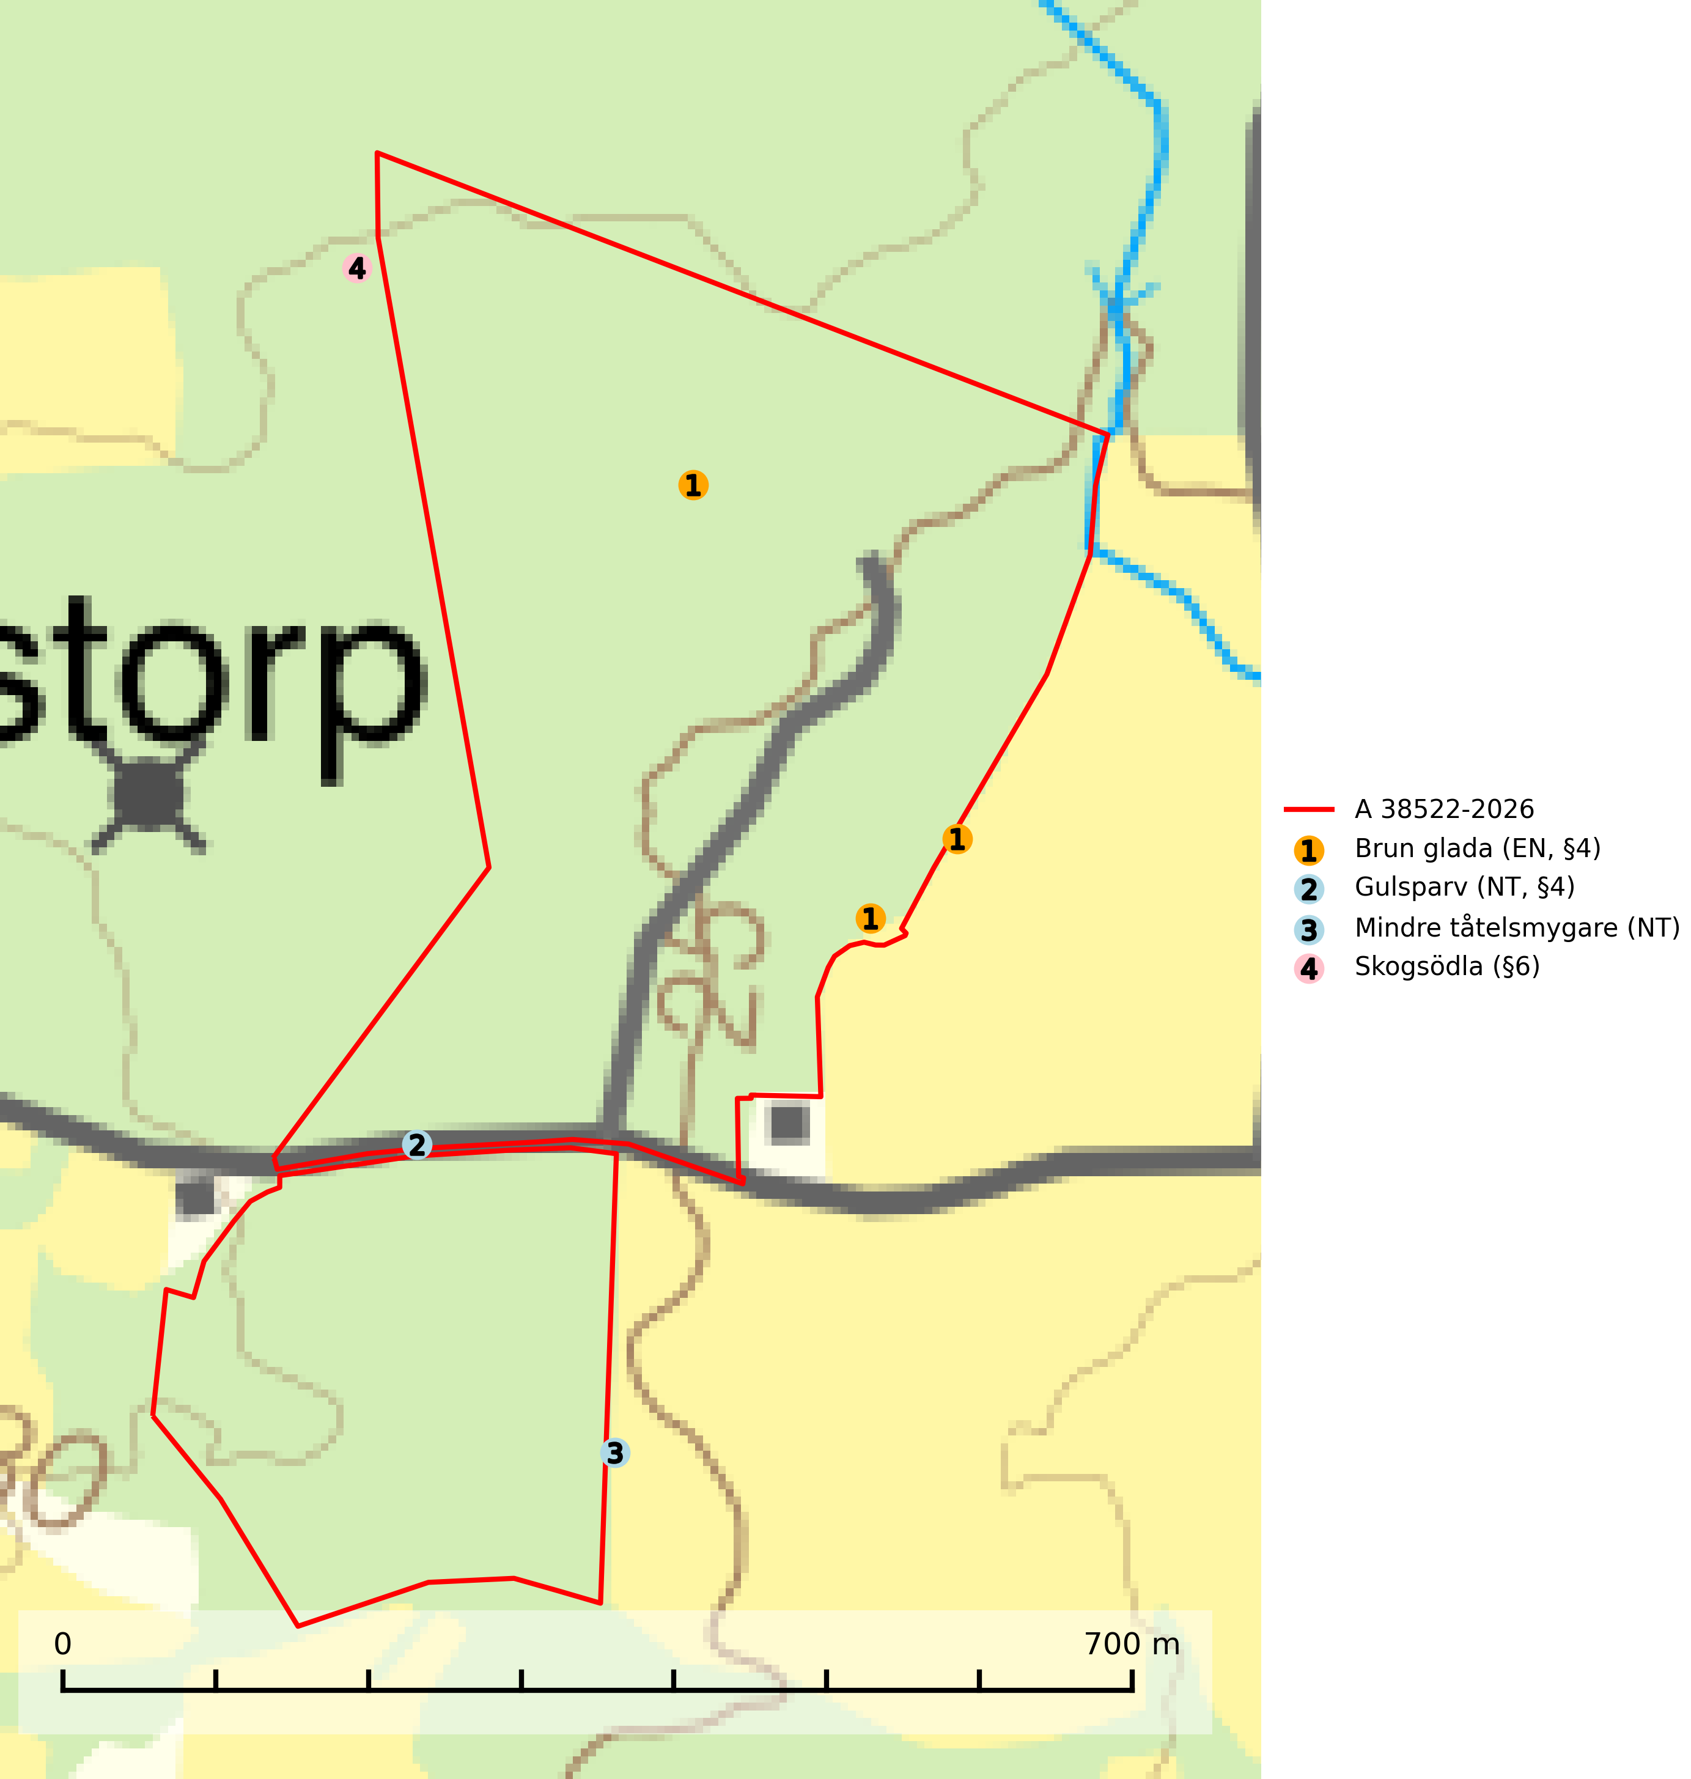
Figur 1. Fyndplatser för naturvårdsarter i och inom 17 meter från avverkningsanmälan. Markörer utan svart kant är placerade på fyndplatsen. Markörer med svart kant är placerade vid sidan av fyndplatsen och har ett svart streck som visar fyndplatsens exakta position. Kartans mittpunktskoordinat är N 6325970, E 581600 i SWEREF 99 TM.
I och inom 17 meter från avverkningsanmälan finns fynd av 4 naturvårdsarter, varav 3 är rödlistade och 3 är fridlysta: brun glada (EN, §4), gulsparv (NT, §4), mindre tåtelsmygare (NT) och skogsödla (§6). Se Figur 1.

Tillsynsbegäran
Vi begär härmed att Skogsstyrelsen fattar beslut enligt miljöbalken som säkerställer att skogens höga naturvärden bevaras samt att EU-lagstiftning efterlevs och att artskyddsbrott förhindras.
Vi önskar även ta del av de ställningstaganden och beslut som myndigheten meddelar till följd av aktuell avverkningsanmälan och föreningens inlaga (se 34 § förvaltningslagen).

Naturvårdsarter och fridlysta arter
Nedan följer beskrivningar av de naturvårdsarter och fridlysta arter som har sina livsmiljöer och växtplatser i den avverkningsanmälda skogen. De påträffade naturvårdsarterna är ett tydligt kvitto på att det rör sig om en skog med höga naturvärden.
Brun glada (EN, §4) är rödlistad som starkt hotad (EN) och upptagen i bilaga 1 EU:s fågeldirektiv. Den häckar i skogs- och odlingslandskap, både i större skogsområden och små dungar. Boet läggs ofta högt i ett träd, i södra Sverige oftast i ett lövträd, i norr vanligen i en tall eller gran. Det svenska beståndet är mycket litet och kan därmed försvinna av slumpmässiga faktorer som enstaka dåliga häckningssäsonger eller dödlighet under flyttning och övervintring. Kända häcklokaler måste uppmärksammas vid skogsbruksåtgärder och all påverkan på boplatsen och dess omgivningar undvikas. Spara samtliga träd med större risbon, även sådana där boet ser obebott ut och lämna en tillräckligt bred skyddszon kring boplatser vid avverkning eller andra skogliga åtgärder. Bredden beror på platsen, men som tumregel ska den ska vara så bred att boplatsen inte är väsentligt mer exponerad för insyn än tidigare (SLU Artdatabanken, 2024; Skogsstyrelsen, 2016).

EU:s fågeldirektiv
Europeiska unionens medlemsländer är skyldiga att agera i enlighet med EU:s fågeldirektiv där det uttryckligen står att direktivet gäller för fåglar samt för deras ägg, bon och livsmiljöer (artikel 1). Vidare att de åtgärder som vidtas inte får leda till en försämring av den nuvarande situationen beträffande bevarandet av de fågelarter som avses i artikel 1 (artikel 13). Fågeldirektivet är styrande för tillsynsansvariga myndigheters ärendehantering, ställningstaganden och beslutsfattande.

